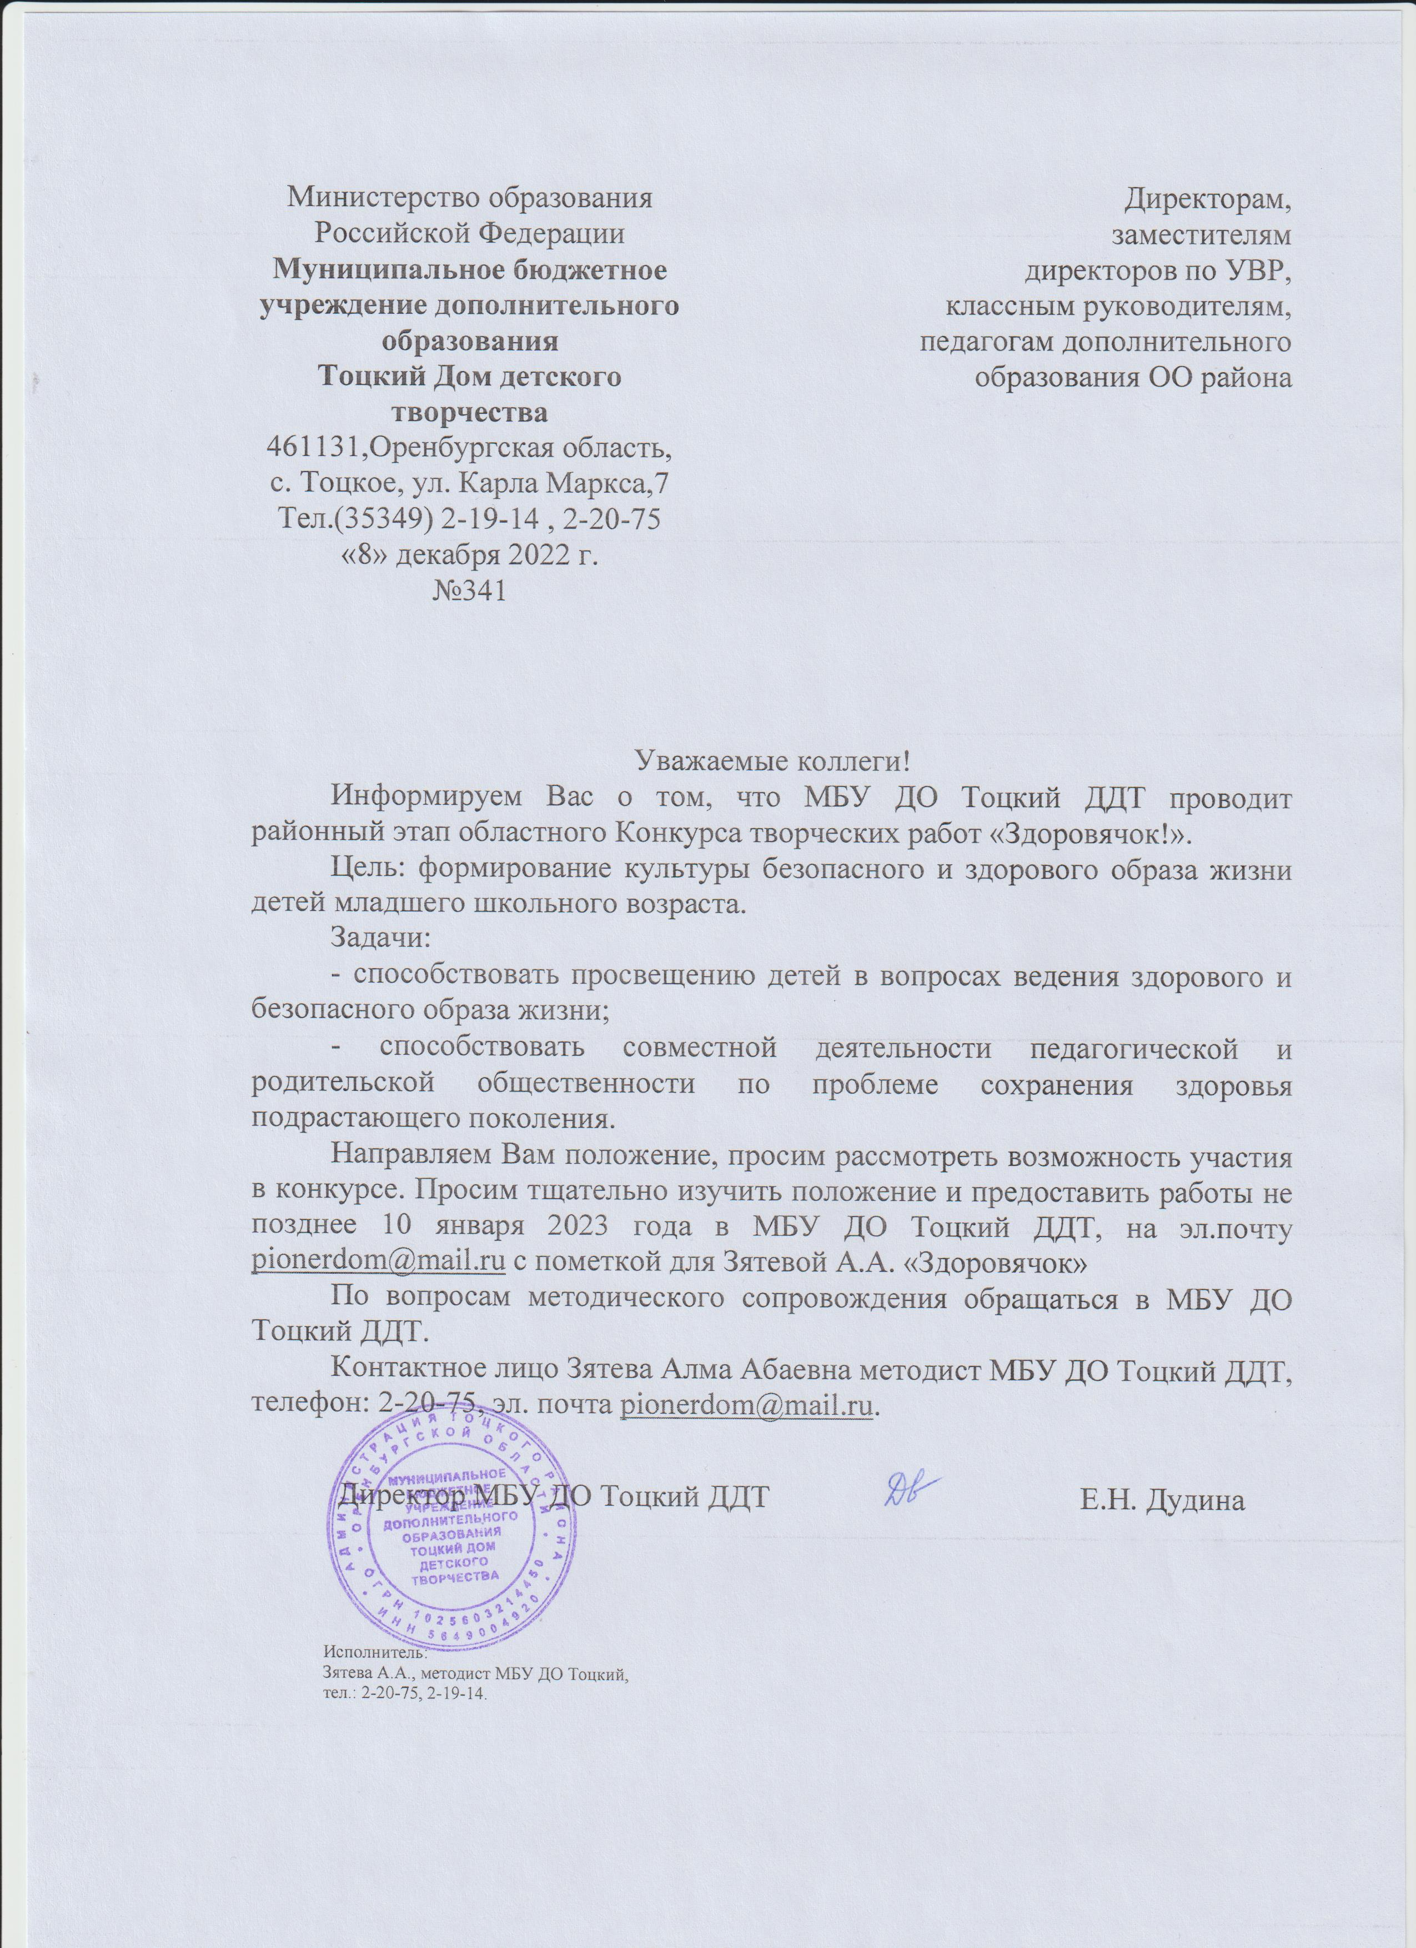
Положение
о проведении районного этапа областного конкурса творческих работ
«Здоровячок»

- Общие положения
  - Положение районного этапа областного заочного конкурса творческих работ «Здоровячок» (далее- Конкурс) регламентирует порядок, сроки и условия его проведения.

- Цель и задачи
2.1. Цель: формирование культуры безопасного и здорового образа жизни детей младшего школьного возраста.
2.2. Задачи:
- способствовать просвещению детей в вопросах ведения здорового и безопасного образа жизни;
- способствовать совместной деятельности педагогической и родительской общественности по проблеме сохранения здоровья подрастающего поколения.

- Руководство и организация Конкурса
  - Общее руководство Конкурсом осуществляет Муниципальное бюджетное учреждение дополнительного образования Тоцкий Дом детского творчества (далее- МБУ ДО Тоцкий ДДТ).
  - Организация и проведение Конкурса возлагается на МБУ ДО Тоцкий ДДТ.

- Сроки проведения
  - Конкурс проводится с 1 ноября 2022 г. по 10 января 2023 г.

- Участники и условия проведения Конкурса
  - К участию в Конкурсе приглашаются обучающиеся образовательных организаций Оренбургской области в возрасте 7 – 11 лет.
  - Участники Конкурса предоставляют творческую работу, отражающую тематику Конкурса, выполненную коллективно или индивидуально под руководством педагога, родителей.
  - Номинации:
- презентация;
- стенгазета;
- буклет;
- кроссворд;
- плакат.
  - Для участия в Конкурсе необходимо до 10 января 2023 г. прислать на адрес электронной почты pionerdom@mail.ru:
- регистрационную форму (приложение 1);
- скан-копию (фото) заявления о согласии на обработку персональных данных (приложение 2);
- скан-копию (фото) согласия родителя (законного представителя) на участие в конкурсе (приложение 3).
- творческую работу.
  - Допускается участие в нескольких номинациях Конкурса (не более одной работы в номинации).
  - Требования к творческим работам по номинациям:
«Презентация»:
- выполнение работы в программе PowerPoint;
- объем презентации – не более 8 слайдов;
- сопровождение каждого слайда кратким комментарием.
«Стенгазета»:
- выполнение работы на одном листе ватмана в любой технике (акварель, пастель, масло, гуашь, карандашный рисунок, смешанные техники);
- размещение фотографий, рисунков, рассказов, аппликаций и т.д.;
- аккуратность выполнения конкурсной работы.
«Буклет»:
- краткое изложение информации;
- наличие ссылок, сведений о происхождении информации;
- использование легко читаемых шрифтов.
«Кроссворд»:
- не менее 8 слов;
- наличие экземпляра с заполненными словами, экземпляра с цифрами позиций и наличие вопросов кроссворда;
- лаконичность и понятность вопросов кроссворда.
«Плакат»:
- выполнение работы в любой технике (графика, рисунок, коллаж и т.п.);
- выполнение работы без паспарту и рамок;
- наличие слогана, соответствующего тематике конкурса.
  - Творческие работы оцениваются по следующим критериям:
- соответствие творческой работы цели, задачам и тематике Конкурса;
- соответствие требованиям к творческим работам (п. 5.6);
- полнота раскрытия темы творческой работы;
- оригинальное, нестандартное творческое решение работы.

- Подведение итогов и награждение победителей
  - Конкурсные работы оценивает жюри, в состав которого входят специалисты в области формирования культуры здорового и безопасного образа жизни.
  - Победители Конкурса в каждой номинации награждаются грамотами за I, II и III место.
  - Результаты Конкурса будут размещены до 15 января 2023 г. на сайте МБУ ДО Тоцкий ДДТ.
  - Работы победителей и призеров будут отправлены на областной этап заочного конкурса творческих работ «Здоровячок!»

- Координаторы Конкурса

  - Координаторы:
Зятева Алма Абаевна, методист МБУ ДО Тоцкий ДДТ, тел.: 2-19-14
Контактная информация: 461132, с. Тоцкое, ул. Карла Маркса, 7, каб.14, тел. (3534) 2-19-14, МБУ ДО Тоцкий ДДТ.

Приложение 1

Регистрационная форма
участника областного заочного конкурса «Здоровячок»

(образец заполнения)

ФИО участника (группы участников),  дата рождения | Синица Виктория Сергеевна, 07.01.2013
Муниципальное образование  Оренбургской области | Соль-Илецкий  городской округ
Населённый пункт | село Кумакское
Контактные данные участника(ов) конкурса (телефон, e-mail) | 89033441936  pochta@mail.ru
Номинация конкурса | Стенгазета
Название работы | Береги здоровье смолоду!
Наименование образовательной организации, класс | МБОУ «Кумакская средняя общеобразовательная школа», 2 класс
Руководитель конкурсной работы | Петина Светлана Павловна, учитель начальных классов МБОУ «Кумакская СОШ»

Приложение 2

Заявление о согласии
на обработку персональных данных

Я, (далее – законный представитель) _____________________________________________,
_{(ФИО)}
даю свое согласие организаторам областного заочного конкурса «Здоровячок»
(ГАУДО ООДТДМ им. В.П. Поляничко) на обработку персональных данных
_____________________________________________________________________________
_{(ФИО ребёнка)}
на следующих условиях:
- Организаторы осуществляют обработку персональных данных исключительно в целях организации и проведения областного заочного конкурса «Здоровячок».
- Законный представитель дает согласие на обработку персональных данных_____________________________________________________________________
_{(ФИО ребёнка)}
то есть совершение, в том числе, следующих действий: обработку (включая сбор, систематизацию, накопление, хранение, уточнение (обновление, изменение), использование и размещение), при этом общее описание вышеуказанных способов обработки данных приведено в Федеральном законе от 27.07.2006 № 152-ФЗ, а также на передачу такой информации третьим лицам в случаях, установленных нормативными документами вышестоящих органов и законодательством.
- Согласие на фото- и видео-съемку с дальнейшим их использованием и размещением на Интернет-ресурсах ГАУДО ООДТДМ им. В.П. Поляничко, СМИ, а также на передачу фото и видео материалов третьим лицам в случаях участия в конкурсах и мероприятиях различного уровня, осуществление любых иных действий, которые необходимы или желаемы для достижения целей, включая (без ограничений) сбор, систематизацию, накопление, хранение, уточнение (обновление, изменение), использование, обезличивание, блокирование фото и видео материалов.
- Настоящее согласие может быть отозвано в любой момент по соглашению сторон.
- Законный представитель по письменному запросу имеет право на получение информации, касающейся обработки персональных данных (в соответствии с п. 4 ст. 14 Федерального закона от 27.06.2006 № 152-ФЗ).
- Подтверждаю, что ознакомлен (а) с положениями Федерального закона от 27.07.2006 № 152-ФЗ «О персональных данных».

«____»______________ 20_____ г _____________ _____________________
(Подпись) (ФИО)

Приложение 3

Согласие родителя (законного представителя)

Я, ___________________________________________________________
(Ф.И.О. родителя/законного представителя)
даю согласие на участие моего ребенка (опекаемого) _____________________
__________________________________________________________________
^{(Ф.И.О. ребенка (опекаемого))}
в областном заочном конкурсе «Здоровячок».

С положением областного заочного конкурса «Здоровячок», размещенном на сайте ГАУДО ООДТДМ им. В.П. Поляничко (http://odtdm.ru/) ознакомлен (а), порядок проведения и правила Конкурса мне понятны.
Я подтверждаю, что решение об участии моего ребенка (опекаемого) принято мною осознанно без какого-либо принуждения, в состоянии полной дееспособности.

______________ _________________
^{(ДАТА)} ^{(ПОДПИСЬ)}

